**Estación Giron, Vereda Acapulco - CGIR2 HN  
  
Departamento:** Santander **| Municipio:** Girón  
**Coordenadas de la estación:**  Lat. 7.018, Lon. -73.134  
**Tipo de transmisión:** Internet **| Tipo de adquisición:** Tiempo Real  
**Condición de instalación:** Caseta **| Tipo de estación:** Permanente  
  
**Sensor de aceleración - 10**   
**Sensor y digitalizador:** SIGMA, DC to 418 Hz, 20V differential full scale v  
**Fecha inicio:** 2021-04-23 05:00:00 **| Fecha fin:** 2600-01-01 04:59:59  
  
  
  
**1. Funcionamiento**La estación presentaba problemas de firmware en el equipos instalado por lo que se instaló un acelerógrafo Lunitek con lo que se logró resolver el problema. La estación ingresó el 18 de noviembre con transmisión via celular, presentó intermitencia entre el 16 y 22 de diciembre y se perdió comunicación nuevamente el 28.  
  
**1.1 Disponibilidad**La estación estuvo disponible 12% durante el semestre

**Comportamiento de disponibilidad en el semestre para las tres componentes**Z | mínimo: 0.0%, máximo: 100.0%, promedio: 11.87%  
N | mínimo: 0.0%, máximo: 100.0%, promedio: 11.87%  
E | mínimo: 0.0%, máximo: 100.0%, promedio: 11.87%  
  
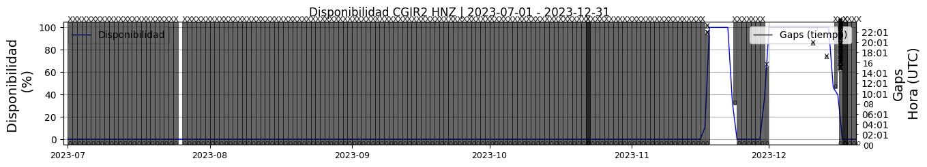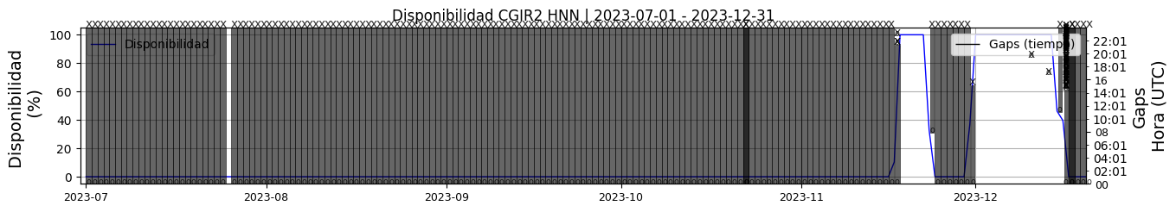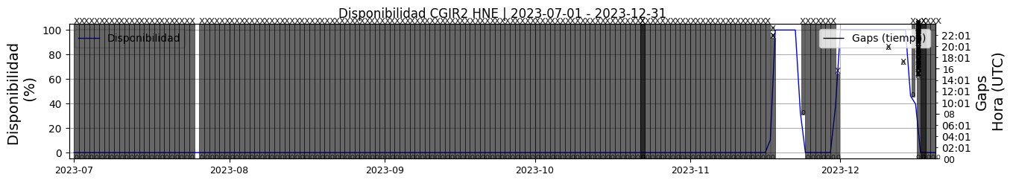 **Figura 1.** Gráfica de disponibilidad en los datos de la estación CGIR2 en sus tres componentes.  
  
**1.2 Gaps y Overlaps**Presentó un máximo de gaps en los días que estuvo intermitente.

**Comportamiento de gaps y overlaps en el semestre para las tres componentes  
  
Gaps**Z | número de gaps: 127, máximo: 74, promedio: 0.73  
N | número de gaps: 127, máximo: 74, promedio: 0.73  
E | número de gaps: 127, máximo: 74, promedio: 0.73  
  
**Overlaps**Z | número de overlaps: 45, máximo: 9, promedio: 0.26  
N | número de overlaps: 45, máximo: 9, promedio: 0.26  
E | número de overlaps: 45, máximo: 9, promedio: 0.26  
  
  
  
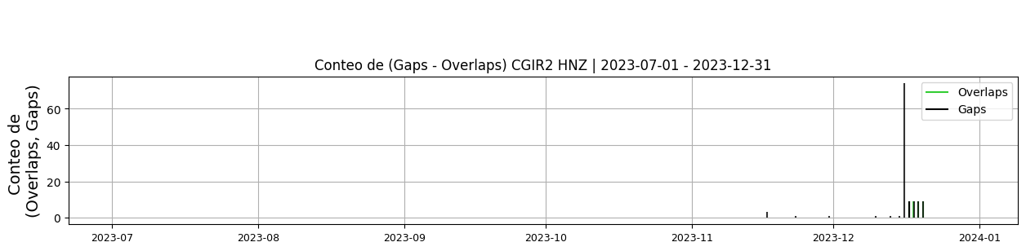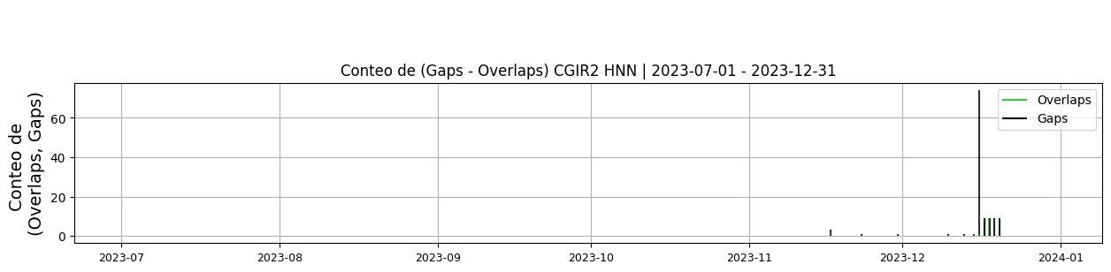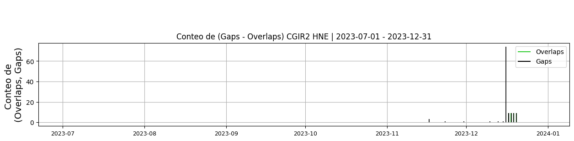 **Figura 2.** Gráfica de gap y overlaps en los datos de la estación CGIR2 en sus tres componentes.  
  
**2. Calidad**Presenta bajo nivel de ruido y tiene buen registro de eventos  
  
**2.1 Offset**En el tiempo que se tuvo registro, el nivel de offset se mantuvo dentro de los parámetros esperados.  
  
**Comportamiento de offset en el semestre para las tres componentes**Z | mínimo: -2693.7, máximo: 865.3, promedio: -85.78  
N | mínimo: -507.0, máximo: 67.1, promedio: -35.48  
E | mínimo: -230.1, máximo: 18.0, promedio: -25.83  
  
  
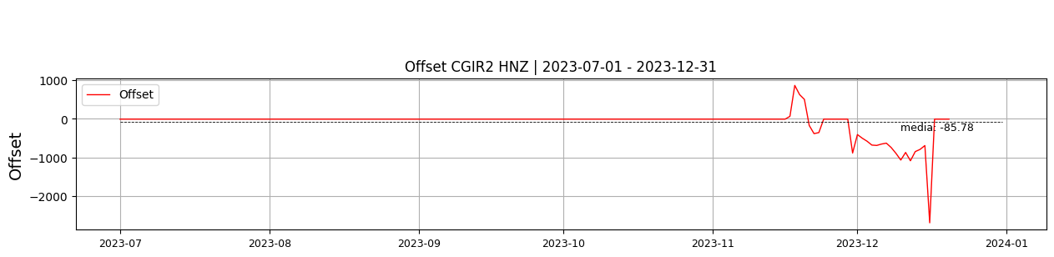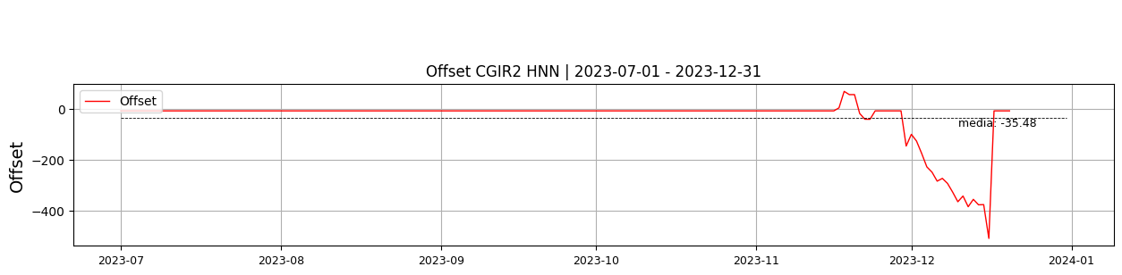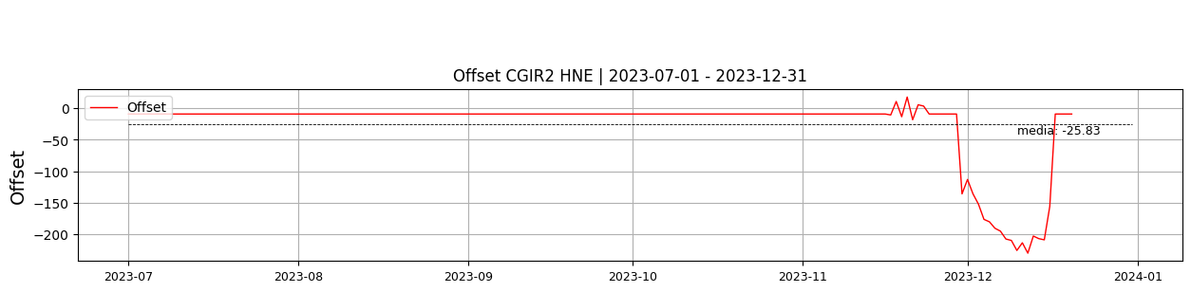  
 **Figura 3.** Gráfica de offset en los datos de la estación CGIR2 en sus tres componentes.  
  
**2.2 Análisis de ruido  
  
Porcentaje fuera de las curvas de Peterson de la media del espectro probabilístico de densidad de potencia (%PPSD) y picos**El %ppsd es el porcentaje de cuánto de la media del espectro de ruido de la estación se encuentra por fuera de las curvas de Peterson, Para las estaciones de aceleración este %ppsd se espera que esté alrededor del 30% y esto nos dirá que las frecuencias registradas se encuentran dentro de lo normal o no.  
  
**Comportamiento del %ppsd y picos en el semestre para las tres componentes.**Z | promedio %ppsd: 46.46, número de picos: 45.0, máximo de picos: 9.0  
N | promedio %ppsd: 30.83, número de picos: 45.0, máximo de picos: 9.0  
E | promedio %ppsd: 30.83, número de picos: 46.0, máximo de picos: 9.0  
  
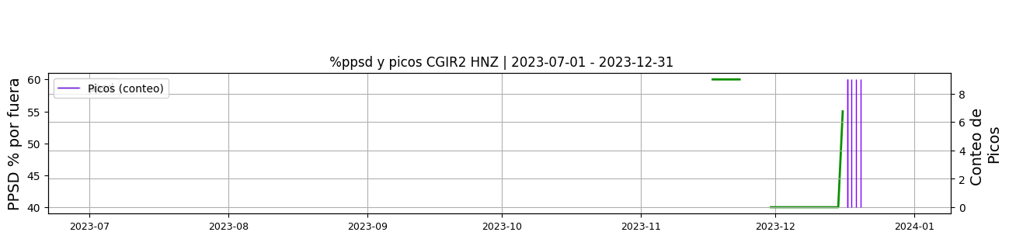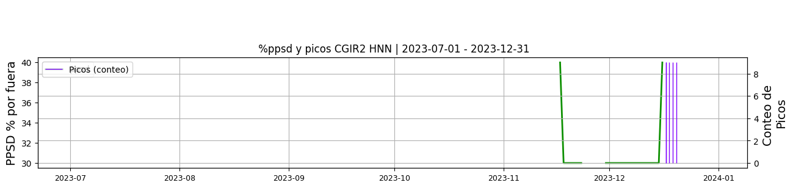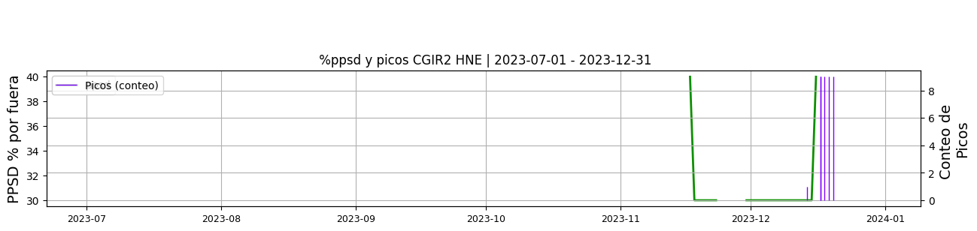 **Figura 4.** Gráfica de %ppsd y picos en los datos de la estación CGIR2 en sus tres componentes.  
  
**Espectro**No fue posible hacer análisis de ruido para este período haciendo uso de sqlx.  
  
  
  
 **3. Última visita**La última visita a la estación fue el 2023-11-17 por Ariel Portocarrero realizando mantenimiento correctivo, se retira acelerógrafo gaiacode sigma digital s/n: 1036/tu60 por fallas del sistema de sincronización del tiempo y se instala acelerógrafo marca lunitek modelo triton-f con serie no. eb606-2311 y código bidimensional no. 075408.  
  
  
  
**4. Recomendaciones**Hacer seguimiento al sistema de transmisión y de energía de la estación  
  
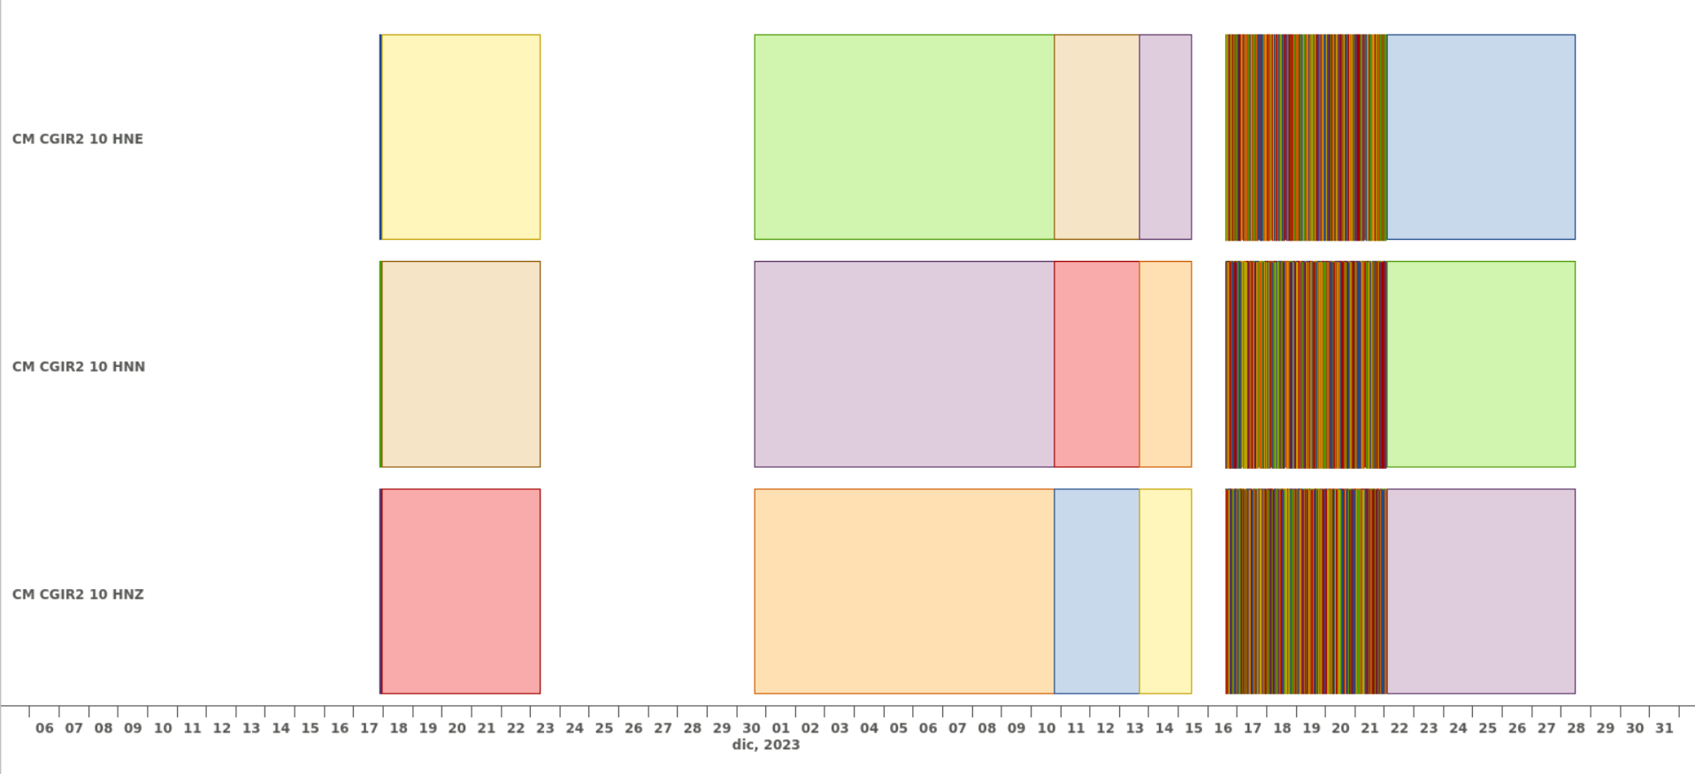 **Figura 5.**  Imagen de apoyo de la estación CGIR2.